http://yadi.sk/d/lUMAzhM6BCfJq ссылка для скачивания материала

Пояснительная записка
Название презентации | Интерактивная игра  «Путешествие по сказкам», 3-4 класс
Учебный предмет | Внеклассное мероприятие
Класс | 3 - 4 класс
Вид ресурса | Презентация (презентация выполнена в Microsoft Office PowerPoint 2007, если у вас установлен офис Microsoft Office PowerPoint 2003, то в ходе демонстрации презентации её графические и текстовые элементы могут появляться с искажением), Пояснительная записка, Навигация по слайдам
Техническое оснащение | Компьютер с подключенными колонками, мультимедийный проектор
Цели | Цель: создание условий для формирования у обучающихся интереса к дальнейшему изучению сказок.  Задачи:  • Закрепить знания обучающихся по данной теме;  • Развивать внимание, мышление, память, речь;  • Воспитывать любовь к чтению.
Форма использования ресурса | Групповая
Время выполнения заданий | 45 минут

Обязательно читать навигацию по слайдам.

Навигация по слайдам
№ слайда | Содержание слайда | Управление
1 | Титульный | Управляющие кнопки:  переход на следующий слайд  интернет источники
2 | Иван просит Бабу Ягу помочь ему найти Настеньку. Она предлагает ему пройти ряд испытаний. | Переход на 3 слайд автоматический.
3 – 7 | «Кто лишний?" | Леший предлагает задание (автоматически).  Триггеры    позволяют проверить правильность выполнения задания.  Переход – триггер Леший  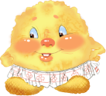  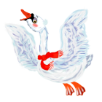      На 7 слайде, после слов Блина, Леший скажет, что Иван может пройти дальше. После чего нажимаем на Лешего.
8 | «Чей голос?» | 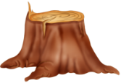    Диалог Ведьмы и Ивана воспроизводится автоматически.  Затем нажимаем на  и звучит музыкальный отрывок, нужно отгадать, кому он принадлежит. Для проверки правильности выполнения задания опять нажимаем на Ведьму – триггер. И так до появления надписи «ИДИ».  Переход на 9 слайд Иван – триггер  
9 | Загадки. | Лесовичок предлагает отгадать загадки. Читаем загадку и нажимаем на страницу  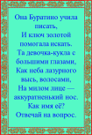  Книга открывается, появляется отгадка и следующая загадка  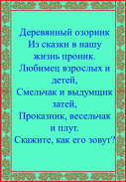  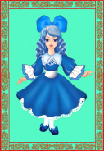  Нажимаем на странички, и они переворачиваются как в одну, так и в другую сторону.  Примечание: перелистывать обратно можно только до последней страницы, т.к. я сделала разбойника с эффектом появления, то при перелистывании с последней страницы он остается на картинках, а все остальные страницы можно листать.  Разбойник предлагает отгадать, из какой они сказки. Нажимаем на Ивана и переходим к следующему слайду.
10-13 | Песенка разбойников | Переход на слайдах автоматический.
14 | Герда скачет на олене |   Выслушав ответ детей, нажимаем на Ивана - триггер, появляется правильный ответ «Снежная королева» и сама королева говорит, что пропускает его.  Переход на 15 слайд Герда – триггер
15 | Пещера Кощея |   Иван попадает в пещеру к Кощею. Он предлагает отгадать, кому принадлежат предметы.  Нажимаем на сундук,  появляется предмет, опять нажимаем, предмет падает в сундук.  Примечание: некоторые предметы имеют несколько ответов. Монетки, яйцо, яблоко.  Принимайте все ответы.  После последнего предмета – яйца, Кощей говорит, что пропускает Ивана, появляется сосуд-триггер переход на 16 слайд.
16 | Песня Водяного | Песня звучит автоматически.  Переход на 17 слайд автоматический.
17-21 | Ребусы | Водяной предлагает разгадать ребусы.    При нажатии на Ивана (триггер) сразу появляются название сказки и картинки. Леший говорит: «Молодец». Он же триггер – переход на следующий слайд  Примечание: если ваши дети еще не очень хорошо разгадывают ребусы или затрудняются в какой-то части, то я сделала так, что можно отгадывать по частям.  Нажимаем на части ребусов, появляется части слов  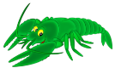    ,,,  рик  1, 4, 3  А потом на Ивана и смотри выше.  Ста
22 | Встреча | Иван встречается с Настенькой, звучит музыка и призыв «Читать!»  Для выхода нажмите на любую букву слова КОНЕЦ.
23-24 | Интернет-ресурсы | Управляющие кнопки:  переход на следующий слайд  возврат на 1 слайд

